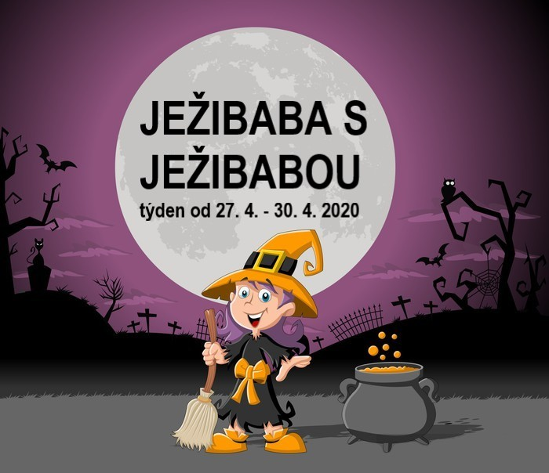

Nabídka vzdělávací činnosti

Povídání o čarodějnicích – například jaké může mít vlastnosti, jak vypadá (rozklad slov - vytleskávání slabik)

Čarodějnická kouzla a zaklínadla (artikulační a dechové cvičení)
- opravdový čaroděj musí znát ty nejlepší a nejúčinnější zaklínadla a kouzla, zkuste s dětmi nějaké vymyslet (fantazii se meze nekladou)
- čaroděj/nice čaruje – nádech nosem, prudký výdech s fonací – při výdechu fí – fí – fí, kroužíme rukama před tělem, jako když čarujeme, na jeden nádech – ABRAKADABRA ELCEPELCE KOTRMELCE
- natáhneme ruce a společně říkáme: „Čaruju, čaruju ještě dnes! Ať je tady černý les … a v něm samí … (například hadi)“. Dítě se plazí ke mně a syčí. Když je u mě, tlesknu rukama a zavolám: „Kšá hade, kšá!“ Had se promění v dítě a běží zpět do „lesa“ na druhý konec místnosti. Opakujeme se všemi zvířaty - například komár, koník, ale taky vítr, atd.

Video Chaloupka na vršku - Jak odletěli čarodějnice
https://www.youtube.com/watch?v=F0i1sLkqhN4

Sledování pohádky Malá čarodějnice
https://www.youtube.com/watch?v=YlmGiFpEe9E

Cvičíme s Míšou – Strašidla
https://www.youtube.com/watch?v=Z0reRGaJL0o

 Pohádka s postavou čarodějnice/ježibaby/dědka.
Pohádka o Perníkové chaloupce
Ke čtení na: https://www.pohadky.org/index.php?co=pohadka&pohadka=614
K poslechu na: https://www.youtube.com/watch?v=yv-sfwwaPyQ

Příklady otázek (ověření, zda děti sledovaly a pochopily děj pohádky):

- Jak se v pohádce jmenoval kluk a jaké jméno měla holčička?
- Co sbíraly děti v lese?
- Kdo vylezl na strom?
- Co dělaly děti u chaloupky?
- Co Mařenka odpověděla čarodějnici/ježibabě/dědkovi, když se šel/a podívat, kdo jí/mu loupe perníček?
- Kdo děti zachránil?
- Jak pohádka dopadla?

Můžete se dětí zeptat, jak se Mařenka a Jeníček asi cítili, když se ztratili. Dále s dětmi rozebrat, co dělat, aby se dospělému neztratily a v případě ztráty, jak se zachovat (znalost jména a adresy, nahlášení v obchodě, policistovi, na poště apod.).

Děti si mohou zkusit převyprávět pohádku pomocí obrázků (viz níže).

Vybarvi, roztříhej a poskládej podle děje (dějová posloupnost).
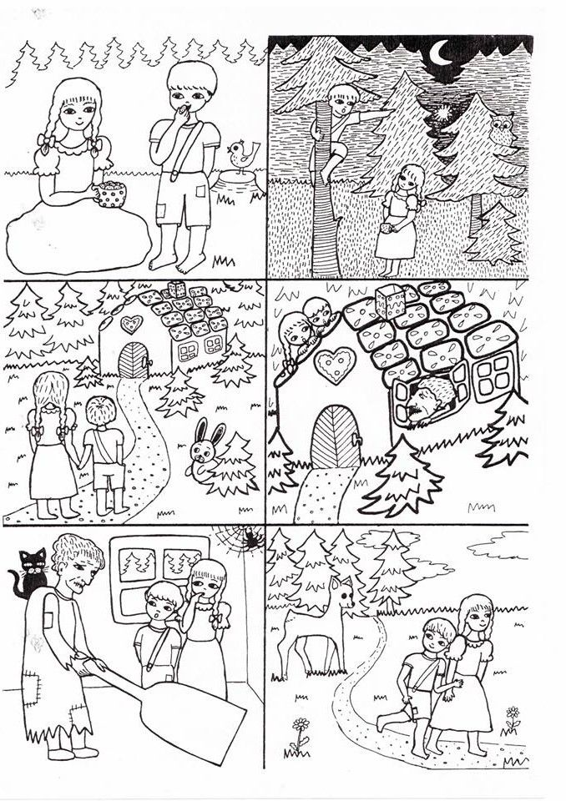
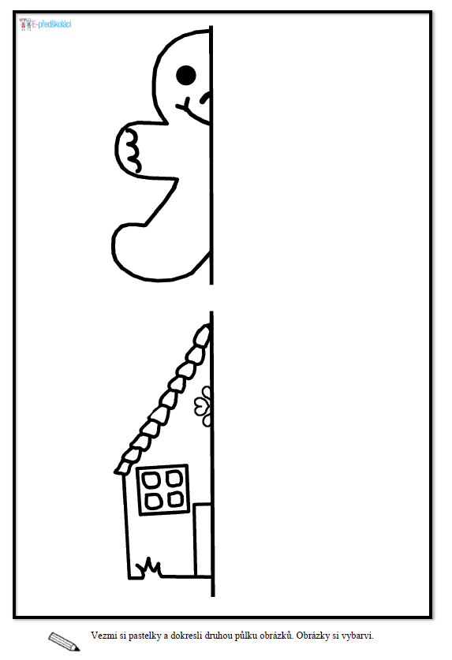
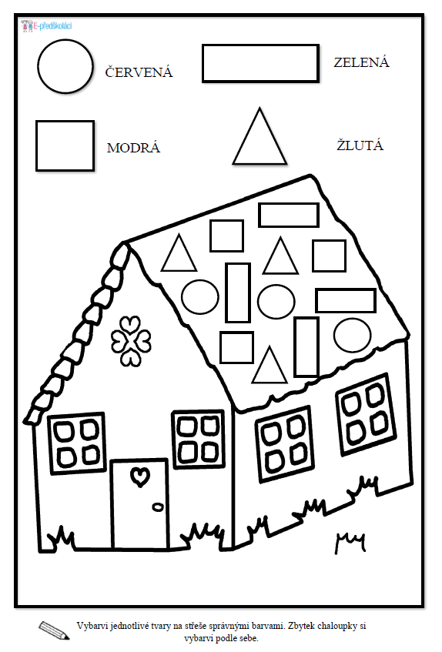
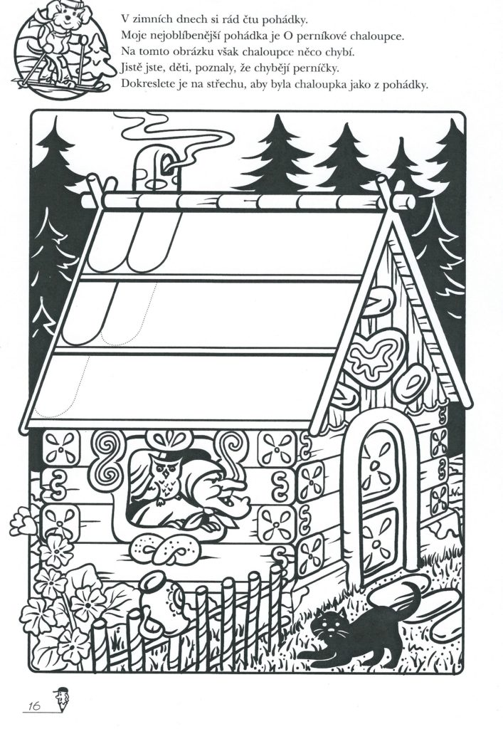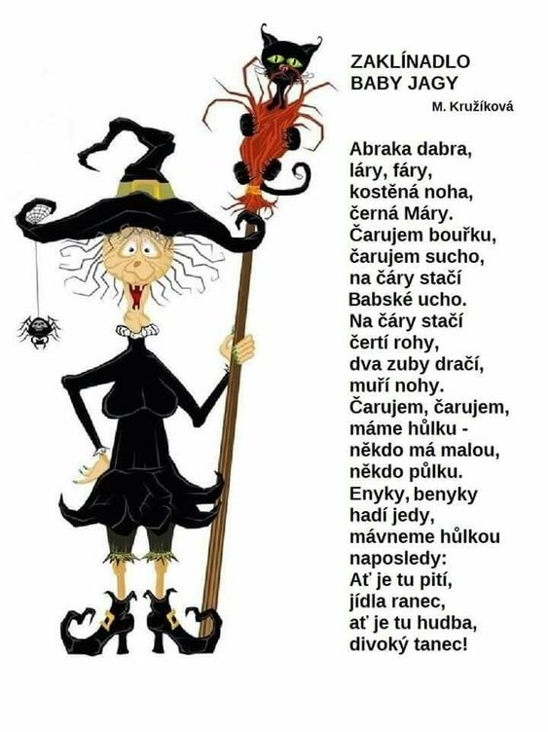
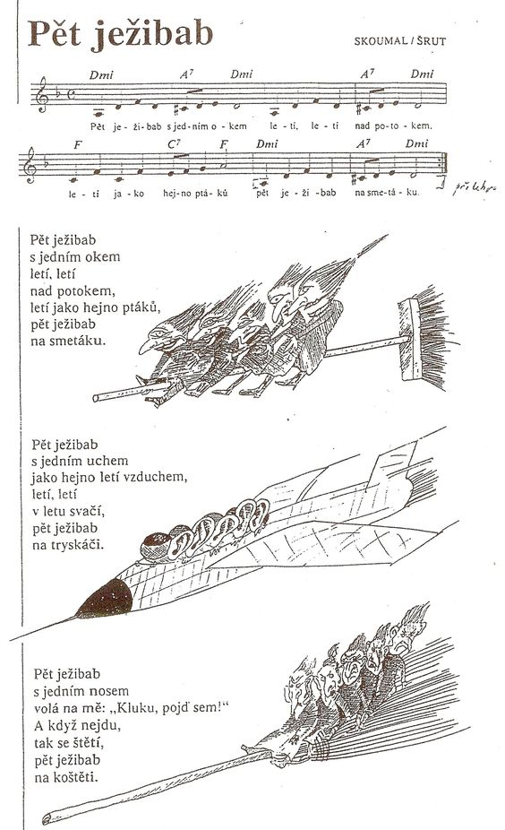
K poslechu na: https://www.youtube.com/watch?v=9CRFWKK0BIk

Náměty na VÝTVARNOU AKTIVITU
Jak se peče kolegyně
Návod na: http://www.tvorivepracky.cz/jak-se-pece-kolegyne/?fbclid=IwAR36c2Nw-BK-BsT0jcLYU9RfonW4SzIRIBuLlXIMFOusVmootzBJbsXyJ7U
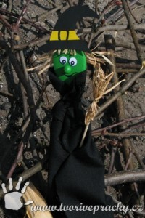

Sranda musí být
Návod na: http://www.tvorivepracky.cz/sranda-musi-byt/?fbclid=IwAR1Xew0ICZ_3zlw_Mb-HDVxlvF9fkwsq2u84CUPrU7qKn4JCxjRpZ-czsTg
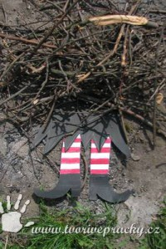

Kousací pavouk
Návod na: http://www.tvorivepracky.cz/kousaci-pavouk/?fbclid=IwAR23_IngiBqXCsZQJ6Md_oN_c5t4xCfJb5XiuTdj21Ot9kpJIm6AzIeutto
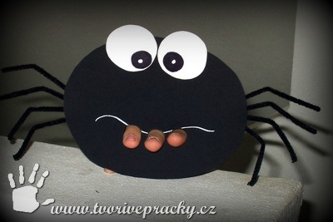

Ať jsme krásné
Návod na: http://www.tvorivepracky.cz/at-jsme-krasne/?fbclid=IwAR382AxYUDyvqlxj40GDoDve2Ro3VqMcbt3IHn2q8UN4xaHK80O47QVxd2w
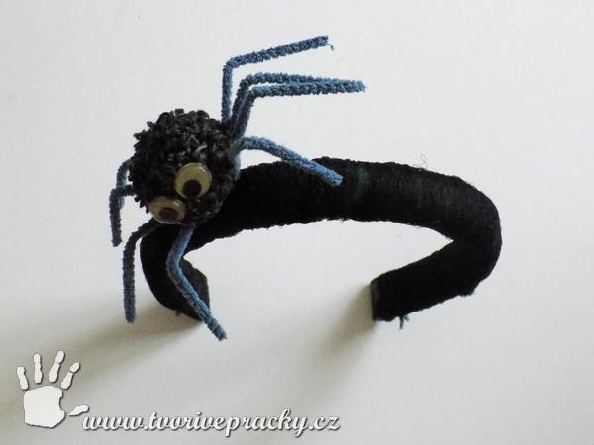

Superrychlá čarodějnice
Návod na: http://www.tvorivepracky.cz/superrychla-carodejnice/?fbclid=IwAR23WkiCdBxlxSly96FCGkZINe5qjI3OioMYHO75DutQZwyxs4jLFxRVHGU
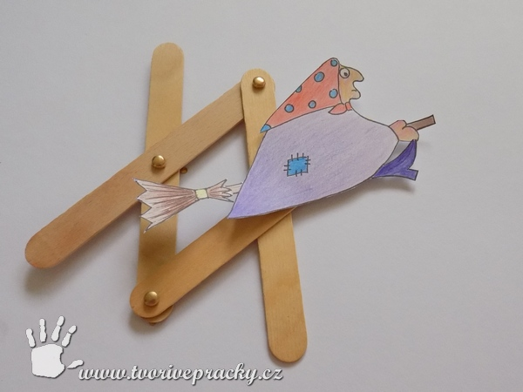

Létající čarodějnice
Návod na: http://www.tvorivepracky.cz/letajici-carodejnice/?fbclid=IwAR0o3TzwF9VGXcgTGgd85oJvsfdKuH_4X9Vq4UI2FJiWnAgZ65TzSAM-HVk
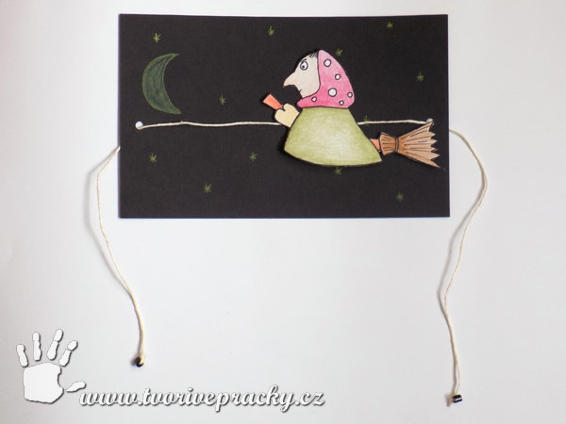

Nebo využijte inspiraci na https://cz.pinterest.com/

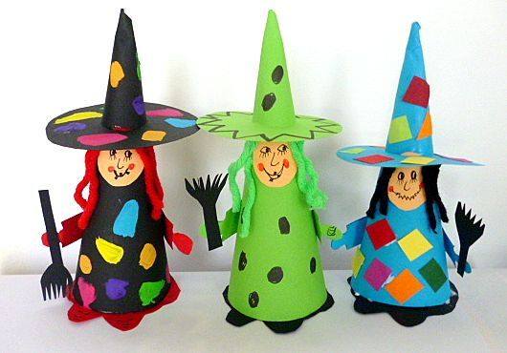

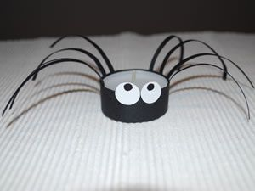

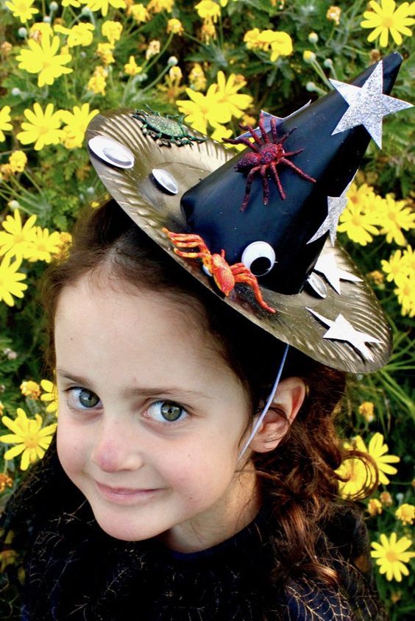
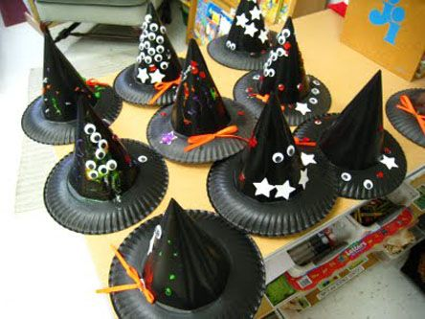
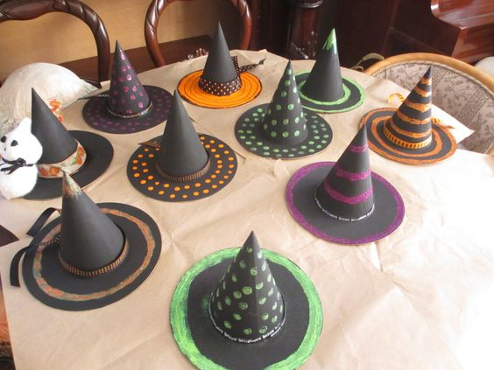
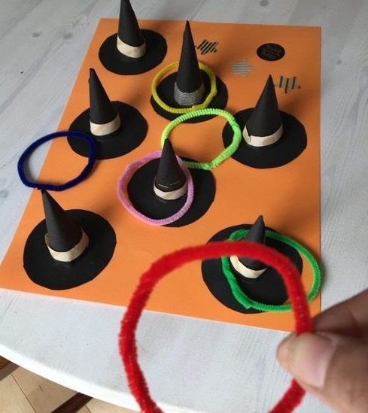
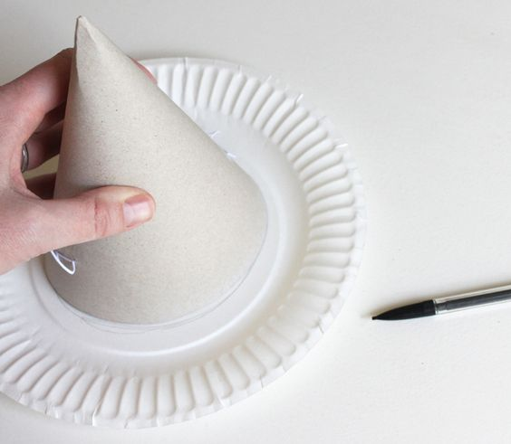
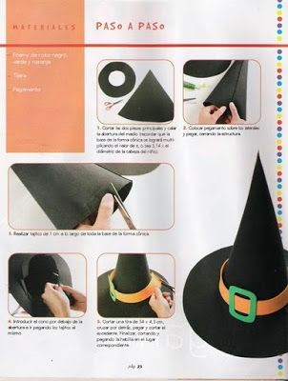

Šablona čarodějnice k vytisknutí níže.
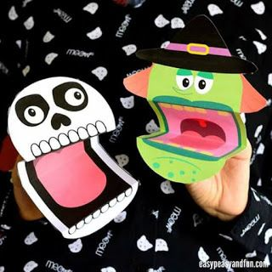
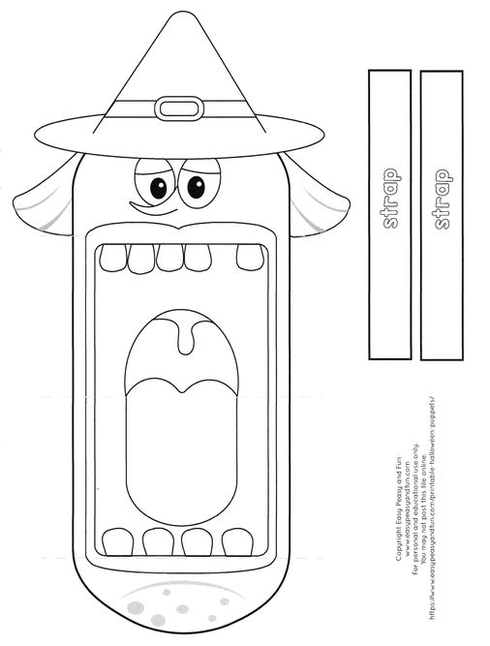
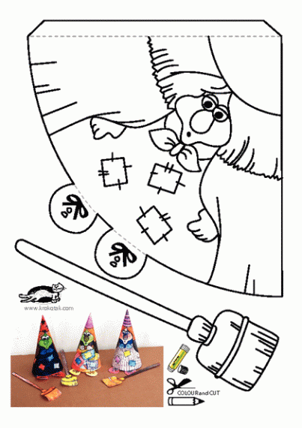
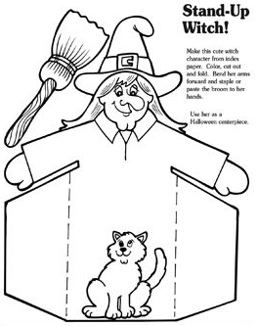
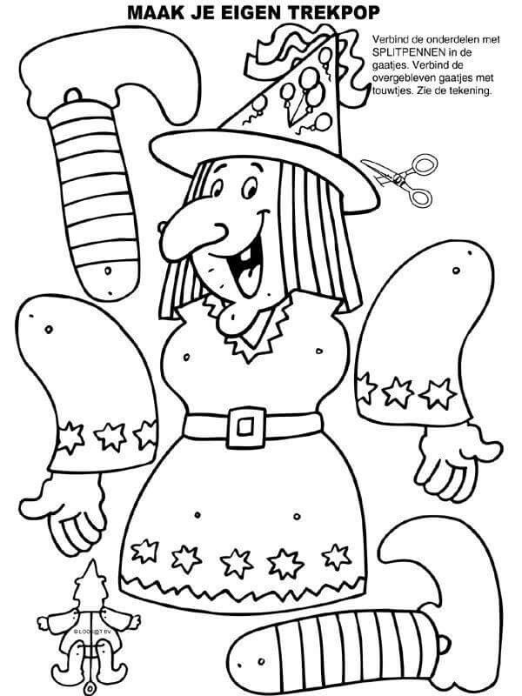
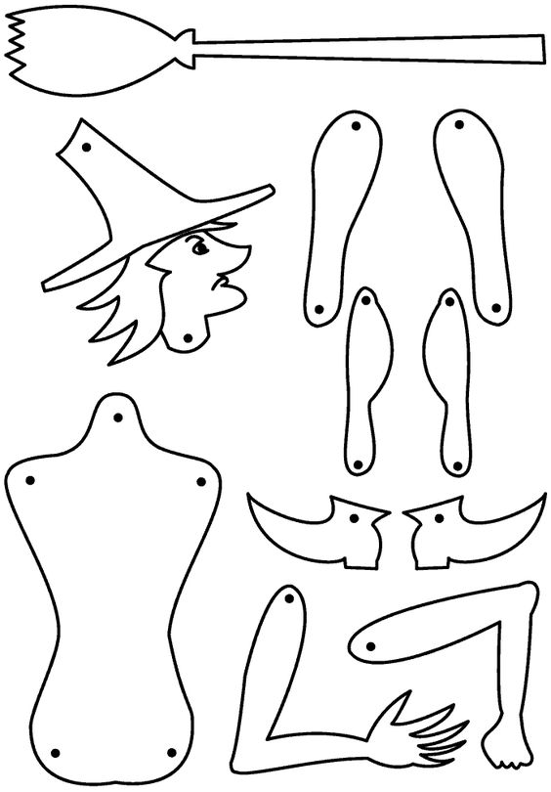

Nabídka pracovních listů

Puzzle – vytiskni, rozstříhej a slož.
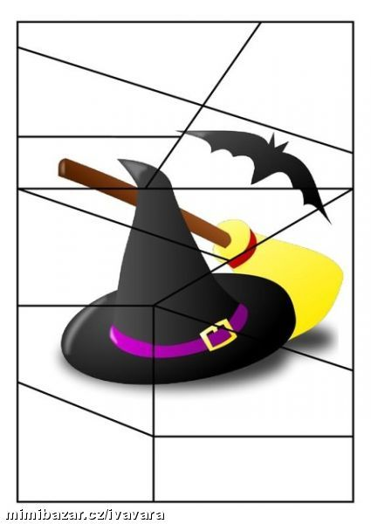
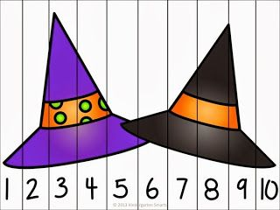
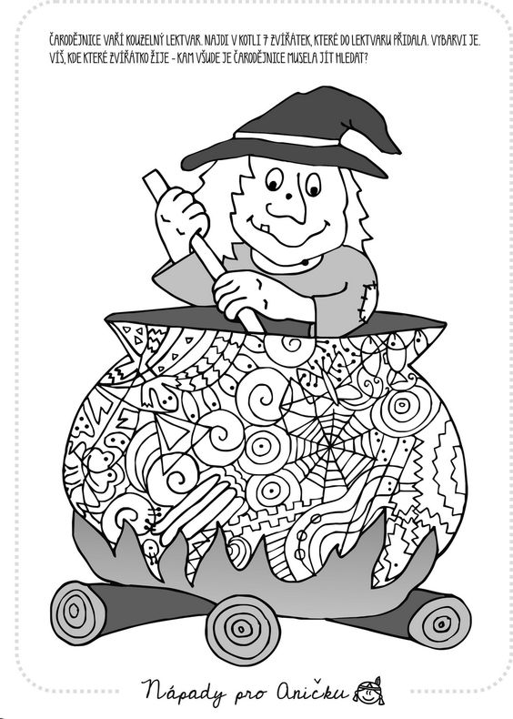
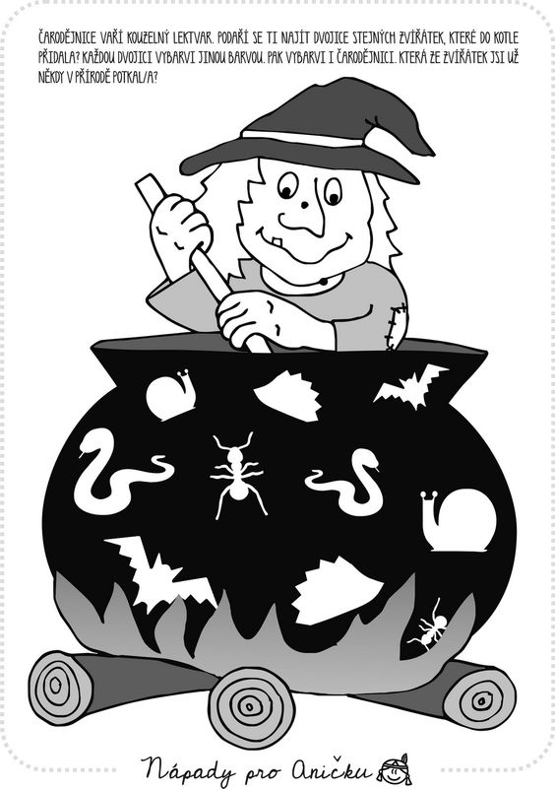
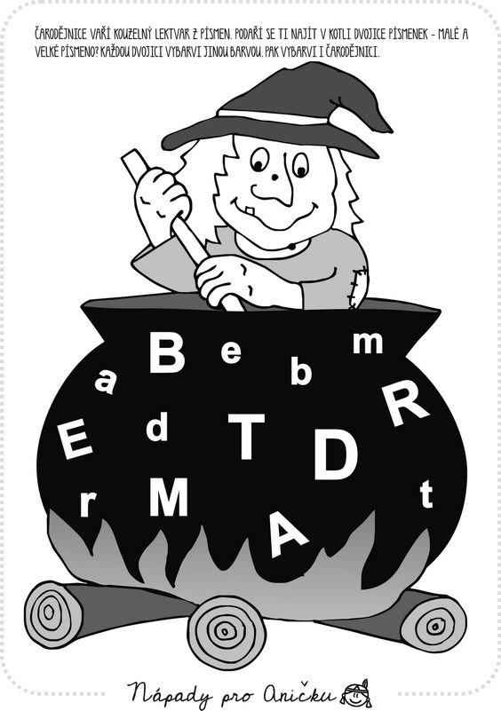
Spoj stejné dvojice.
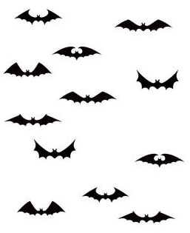
Najdi a zakroužkuj stejnou kočku, jako je kočka dole v rámečku.
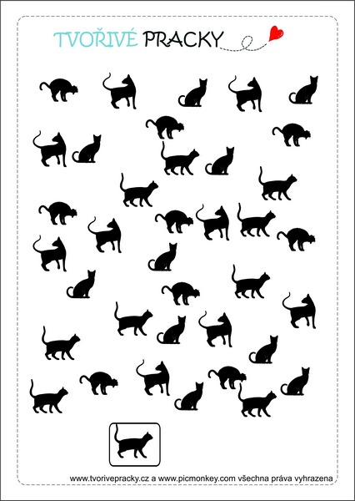
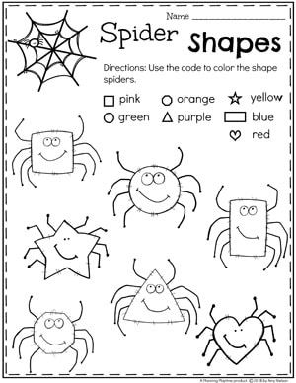
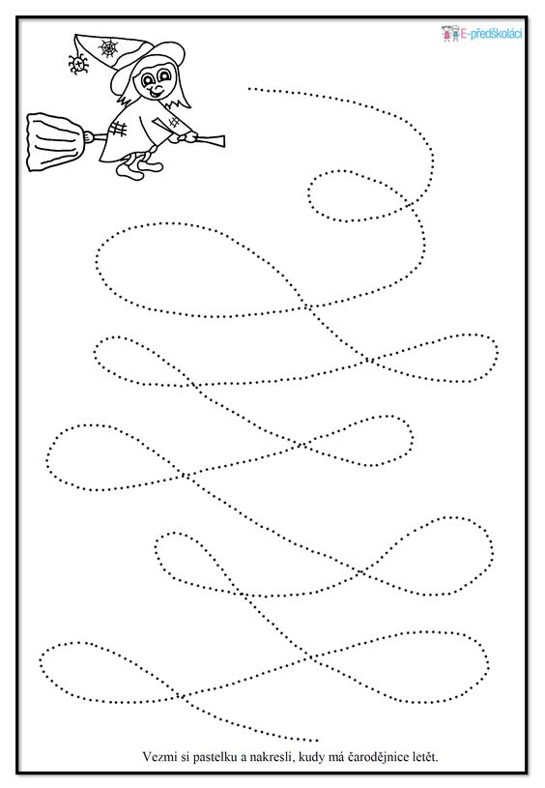
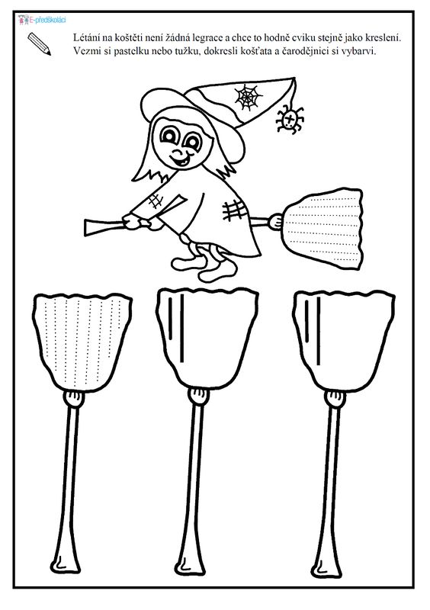
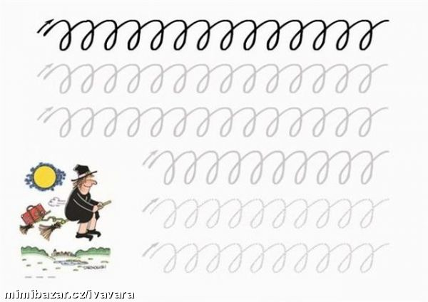
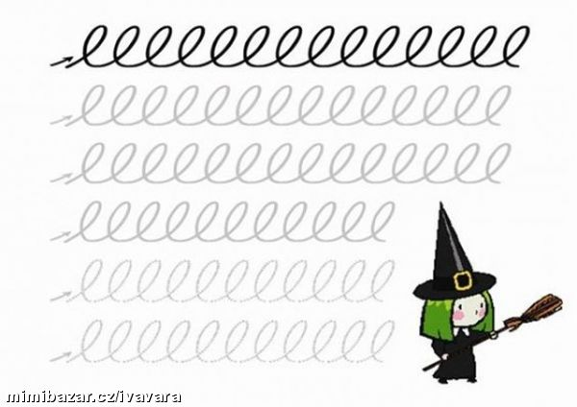
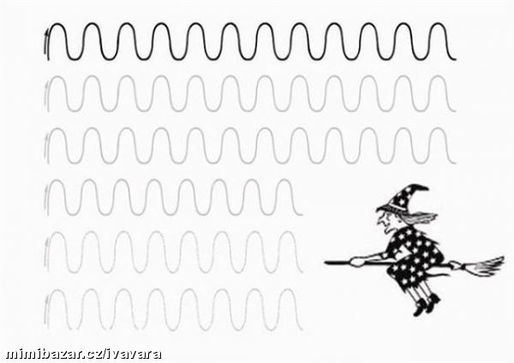
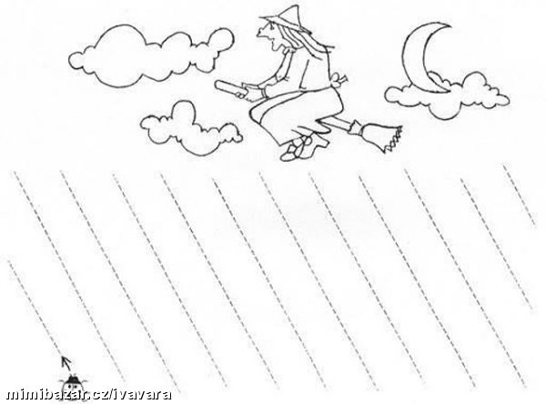
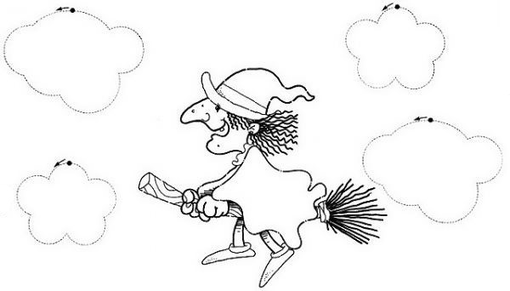
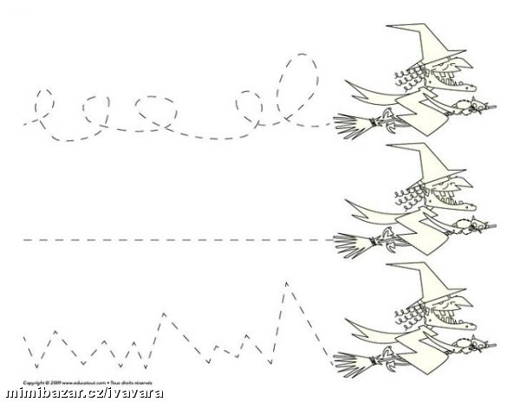
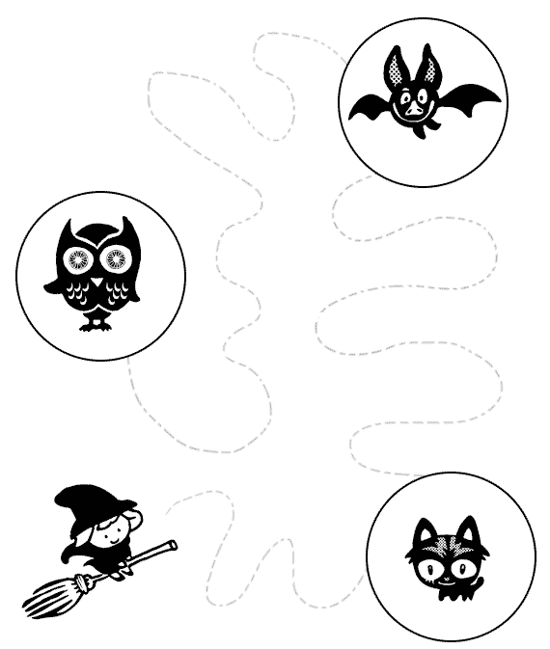
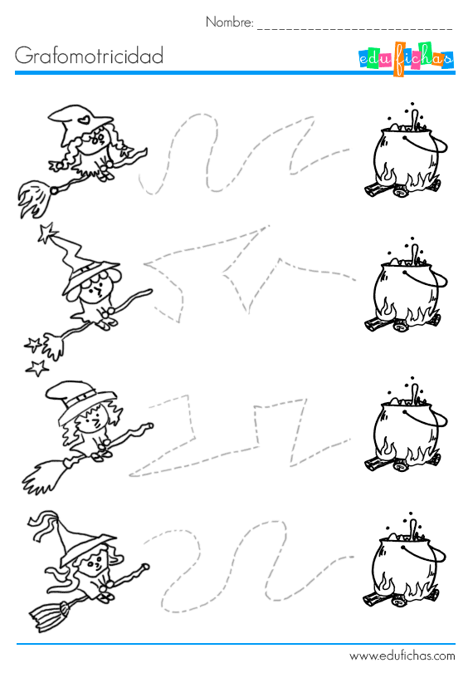
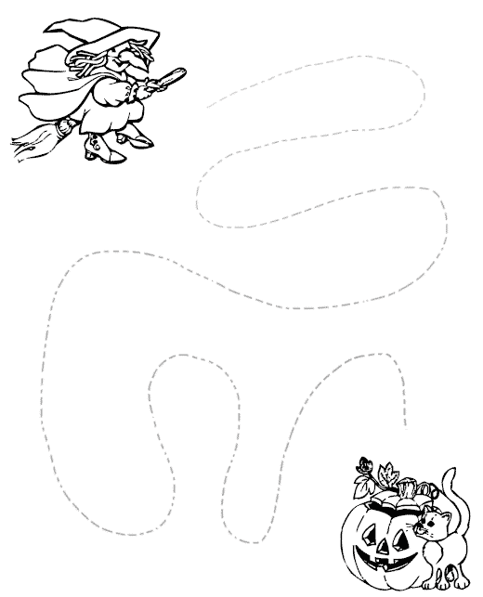
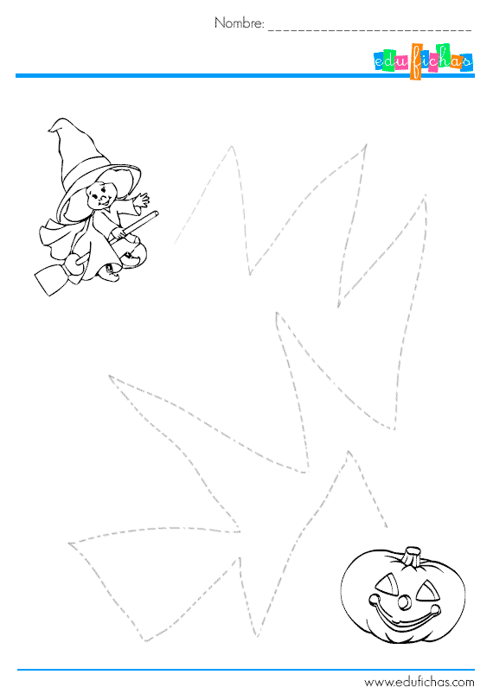
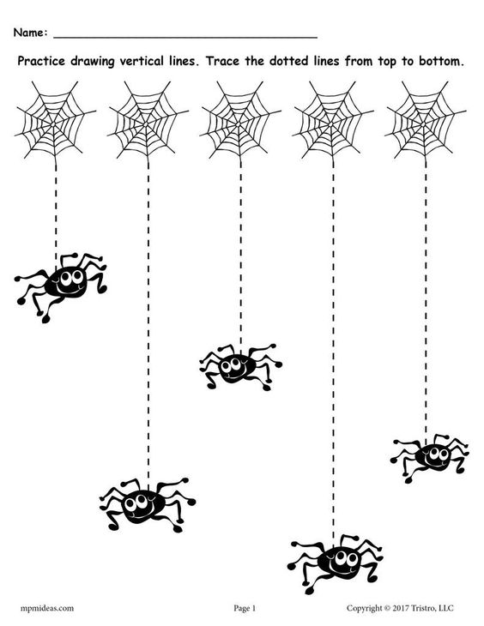
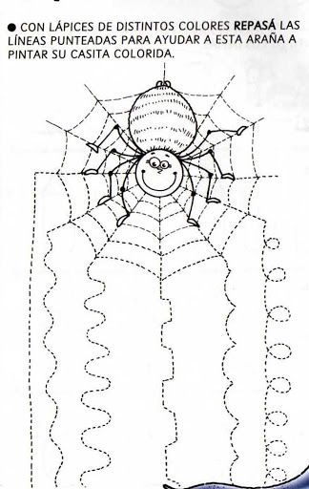
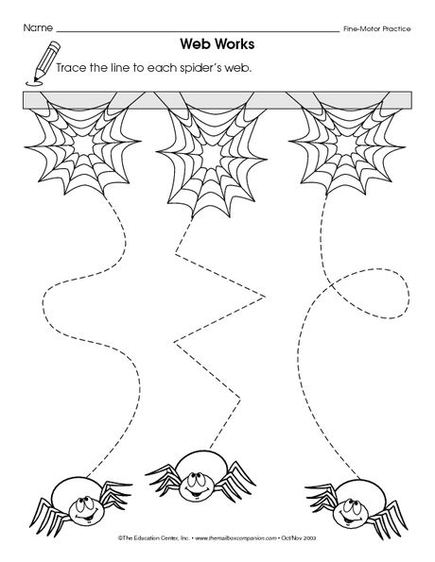
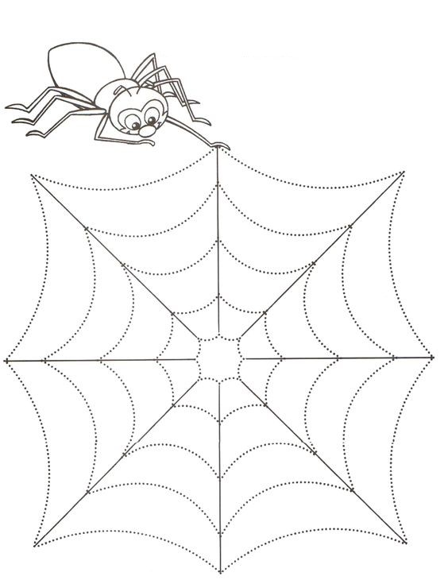
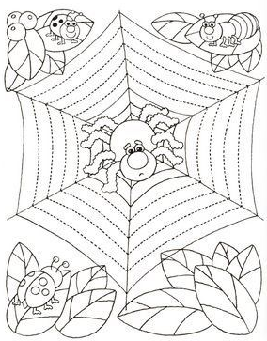
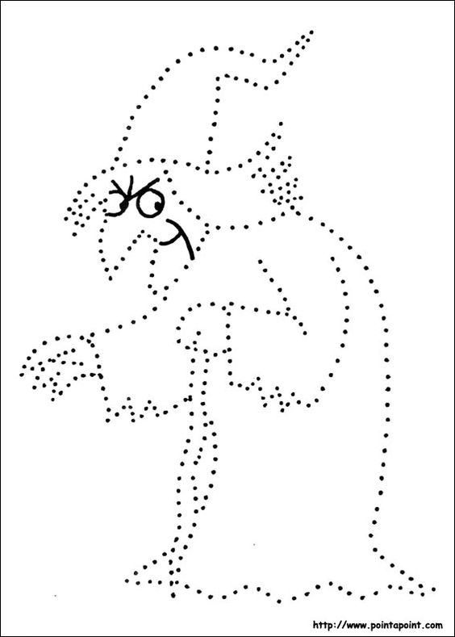
Najdi cestu k čarodějnici – obrázky se musí opakovat podle vzoru (klobouk, koště, čarodějnice, klobouk, koště, …)
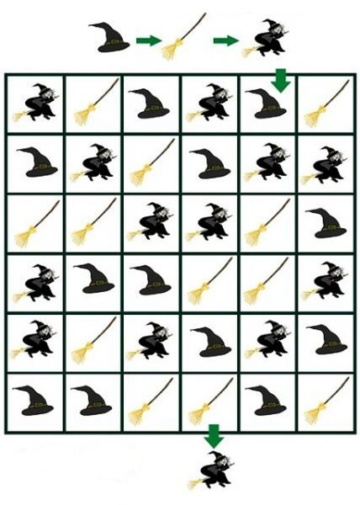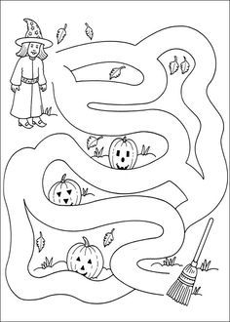
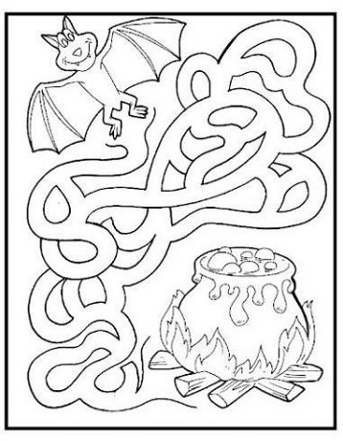
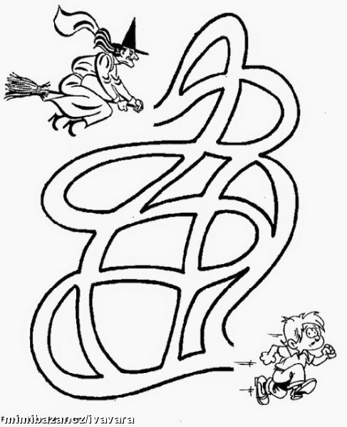
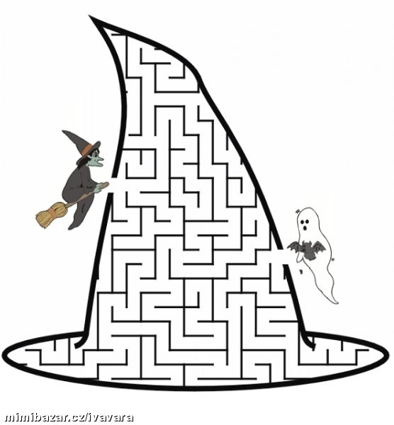

Vytiskni, vystřihni čísla, spočítej pavouky a přiřaď.
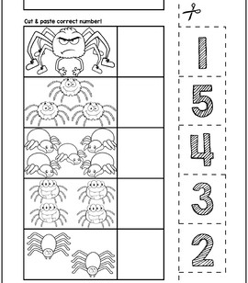

Najdi rozdíly.
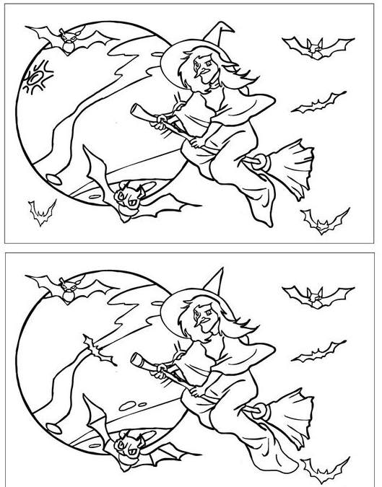

Nabídka omalovánek
Dokresli obličej a čarodějnici vybarvi.
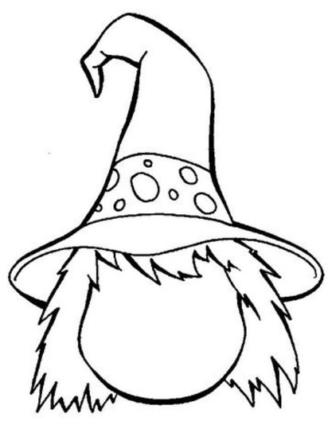
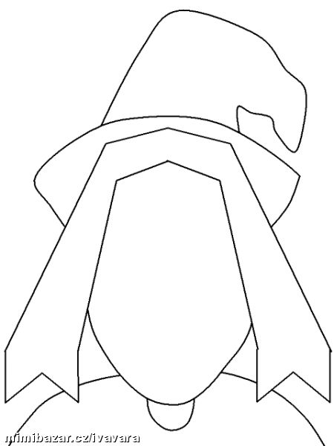
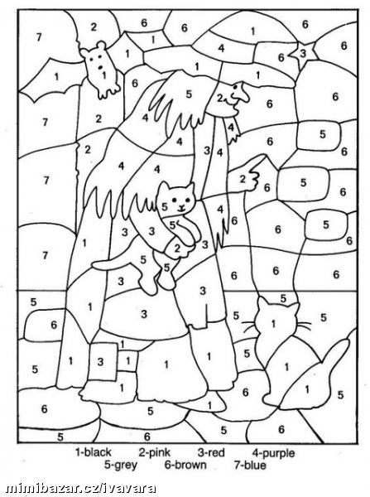
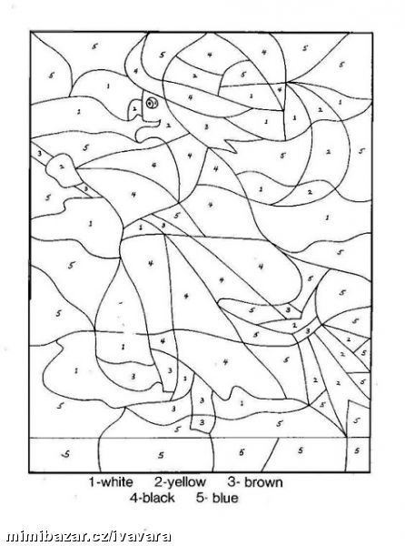
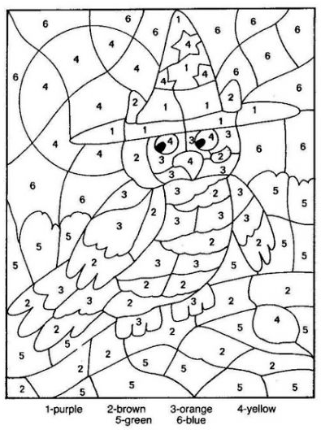
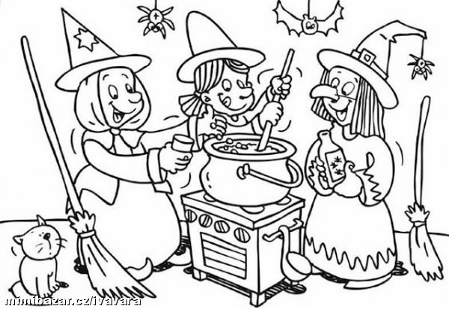
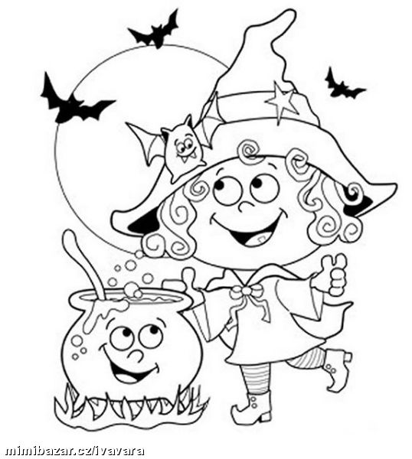
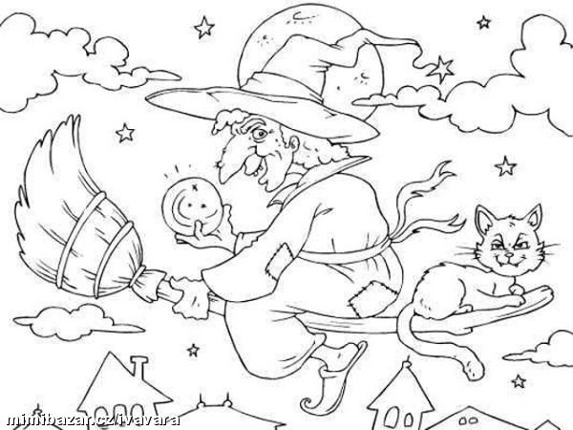
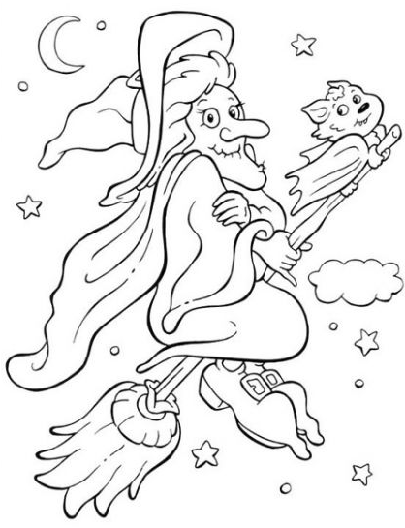
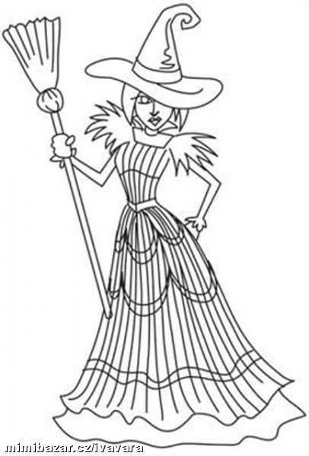
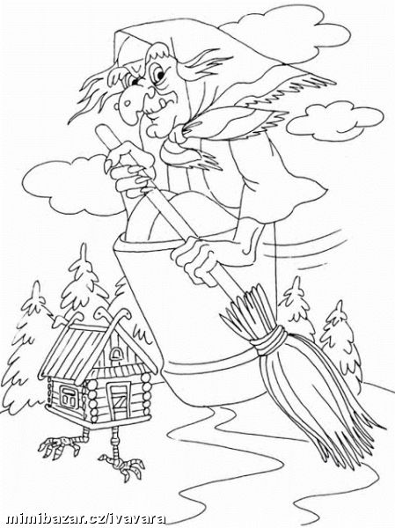
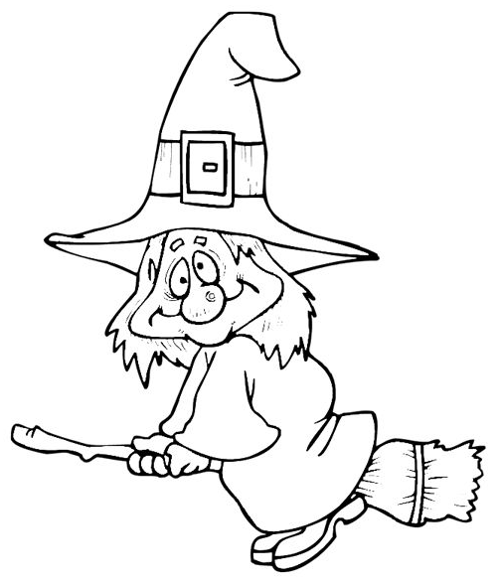
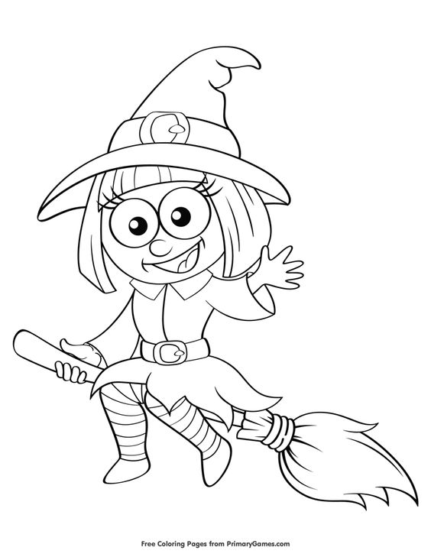
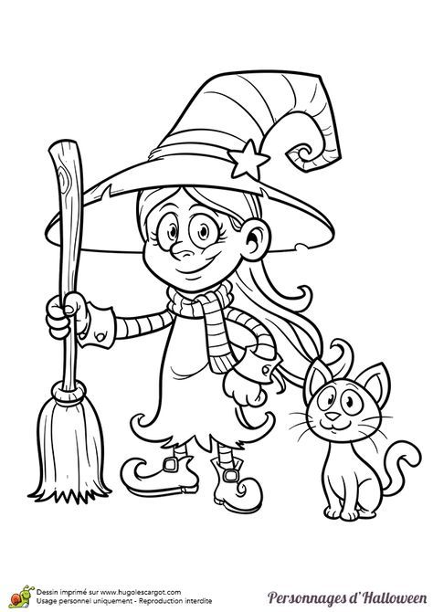
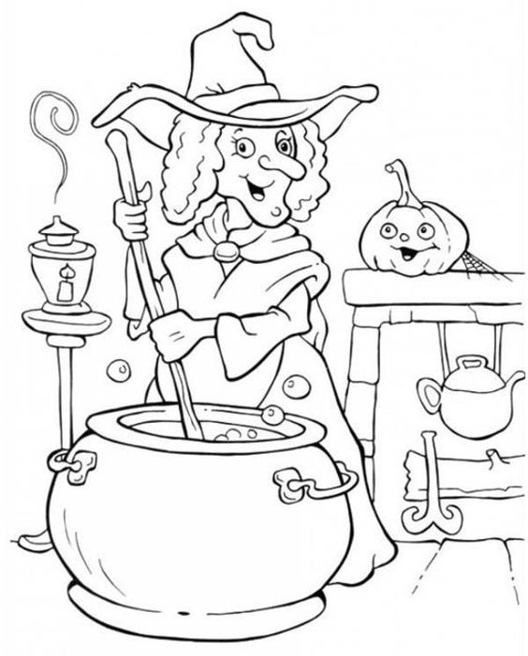
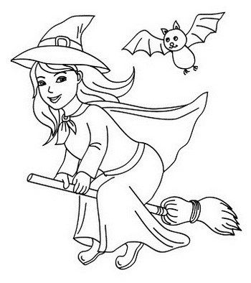
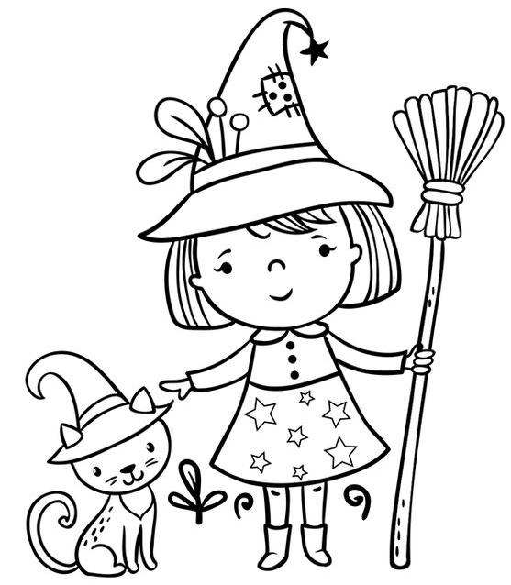
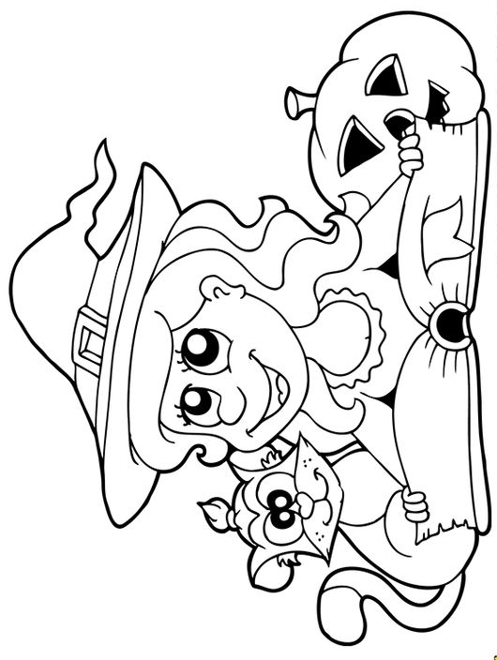
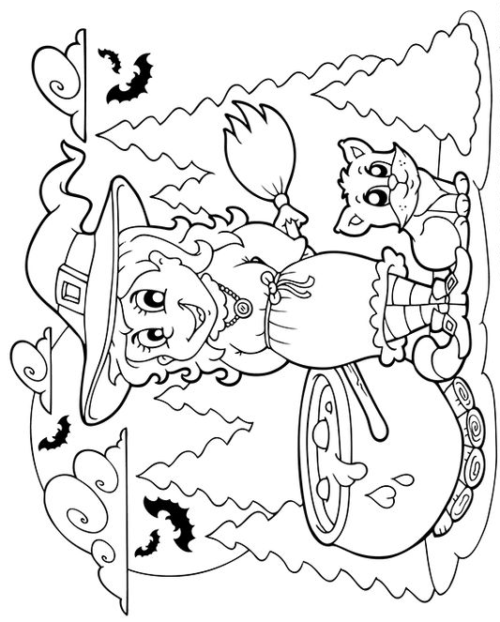
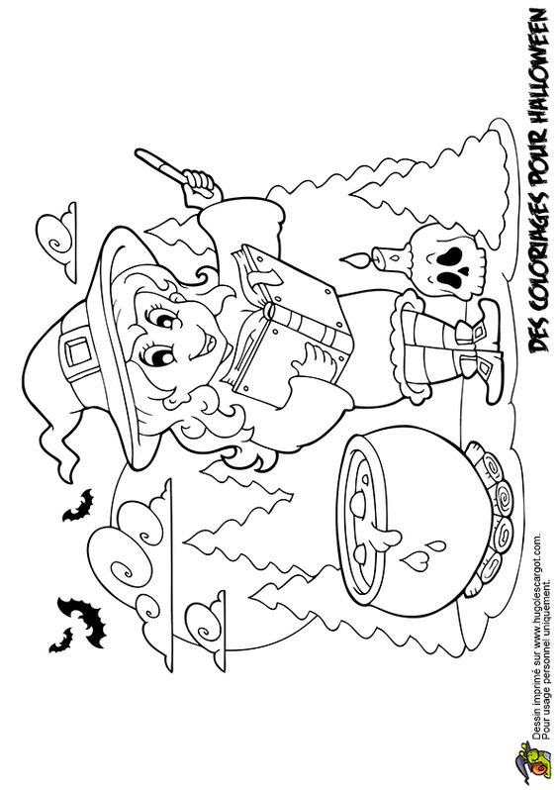
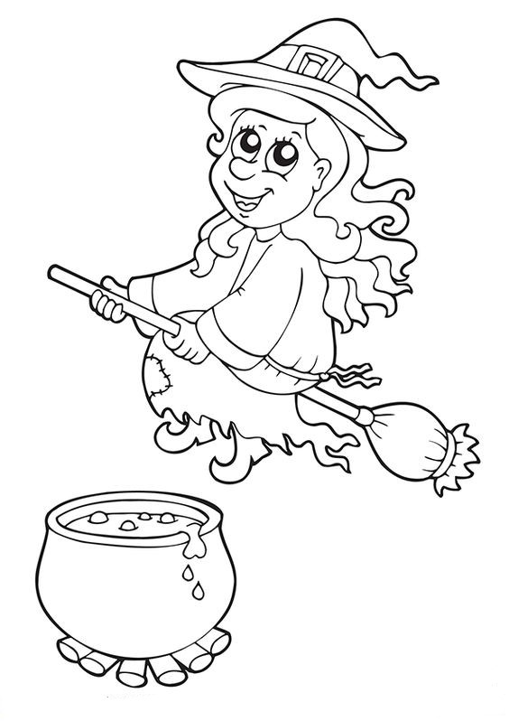
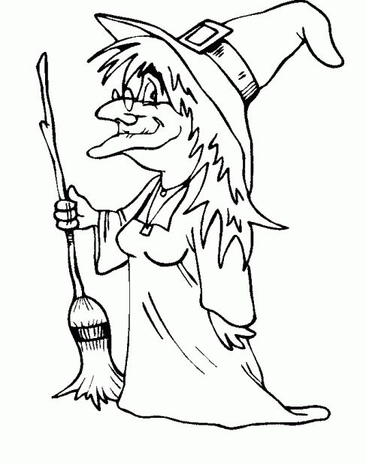
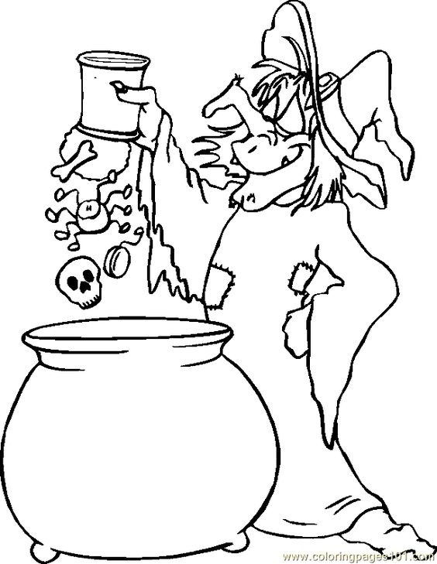
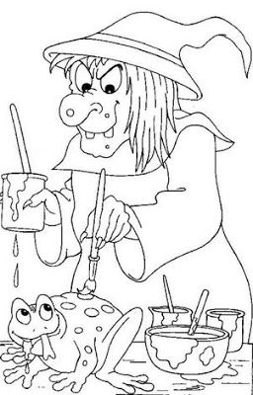
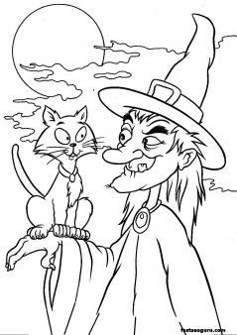
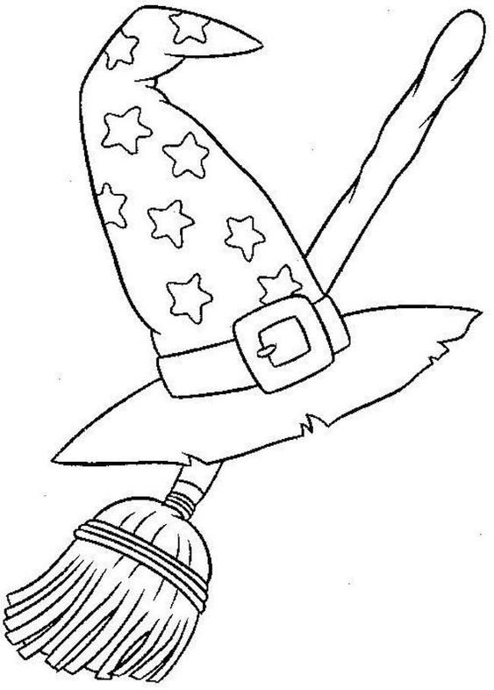
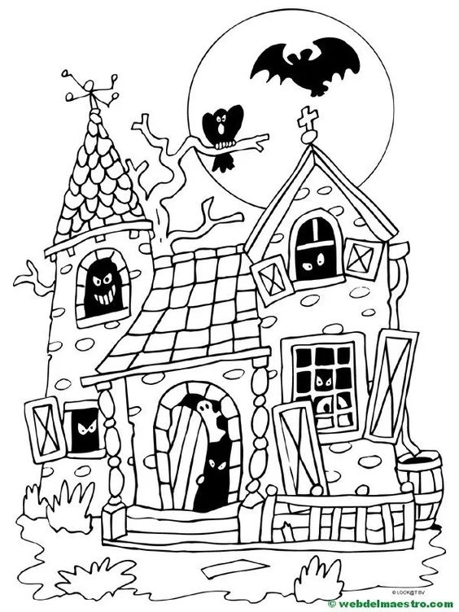
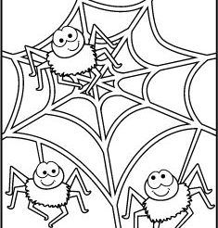

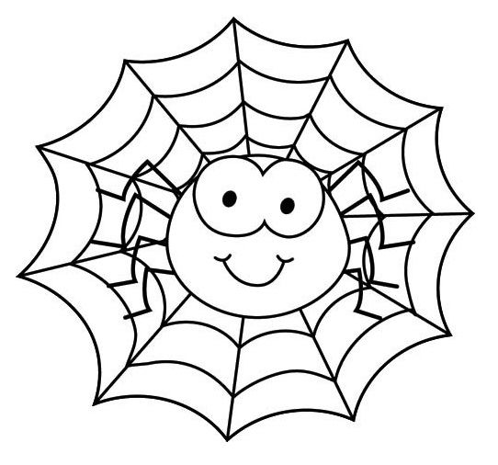
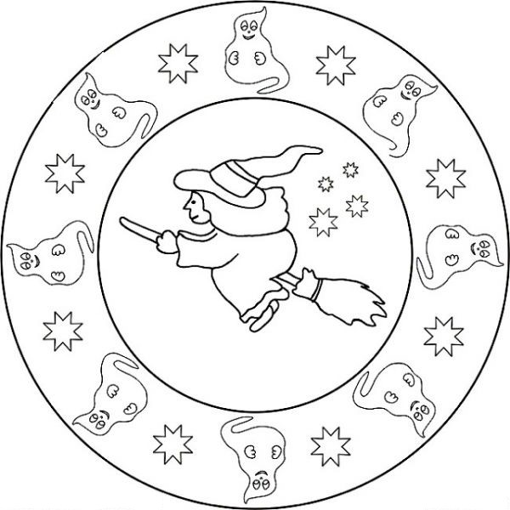

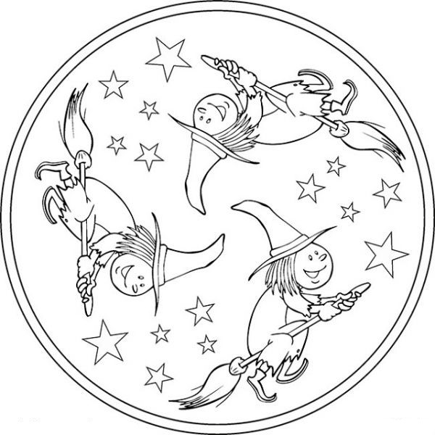

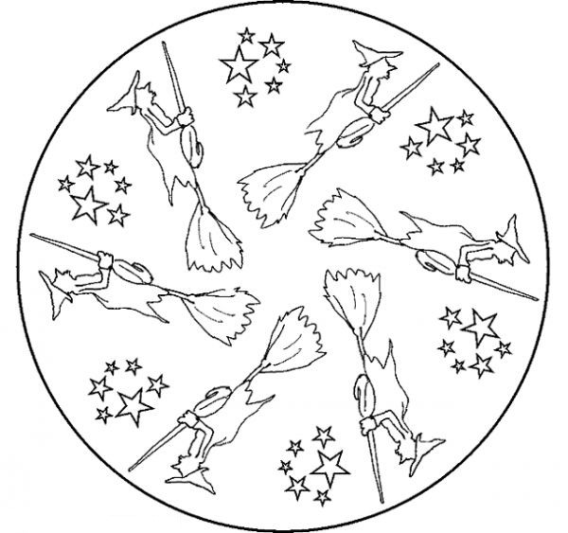

Nakresli čarodějnici.
